ỦY BAN NHÂN DÂN THÀNH PHỐ HỒ CHÍ MINH
TRƯỜNG CAO ĐẲNG LÝ TỰ TRỌNG THÀNH PHỐ HỒ CHÍ MINH

KHOA KHOA HỌC CƠ BẢN



TIỂU LUẬN KẾT THÚC HỌC PHẦN

HÓA HỌC 1

Giảng viên hướng dẫn:HỒ THỊ THU HƯƠNG

Sinh viên:TRIỆU MINH NGA

Mã số sinh viên:20001961

Lớp học:20T4-QNH1

Tp.Hồ Chí Minh tháng 12/2021
ĐỀ SỐ 19
PHẦN 1. LÝ THUYẾT CƠ SỞ

Trình bày lý thuyết về Clo
1. Tính chất vật lí
2. Tính chất hóa học
3. Trạng thái tự nhiên
4. Ứng dụng

PHẦN 2. ỨNG DỤNG LÝ THUYẾT CƠ SỞ VÀO THỰC TẾ

Nội dung nghiên cứu:
Nước javen là gì? Trình bày những ứng dụng của nước javen trong đời sống?

PHẦN 3. ỨNG DỤNG LÝ THUYẾT MÔN HỌC VÀO BÀI TẬP

Câu 1: Cho các phản ứng oxi hóa – khử sau:
1/ NH3 + O2 ${t°}_{→}$N2↑ + H2O
2/ Fe + HNO3${đặc t°}_{→}$ Fe(NO3)3 + NO2↑ + H2O
a/ Cho biết chất khử và chất oxi hóa?
b/ Cân bằng phương trình bằng phương pháp thăng bằng electron?
Câu 2: Cho natri tác dụng vừa đủ với khí Clo thì thu được 5,85 gam muối.
a/ Tính khối lượng natri đã phản ứng?
b/ Tính thể tích khí Clo ở điều kiện tiêu chuẩn đã phản ứng.
(Cho khối lượng nguyên tử: Na= 23; Cl = 35,5).
Câu 3: Cho 20,8 gam hỗn hợp kim loại Fe và Mg tác dụng với dung dịch HCl dư
thì thu được 13,44 lít khí H2 (đktc). Tính khối lượng muối thu được sau phản ứng?
(Cho khối lượng nguyên tử: Fe = 56; Mg = 24; H = 1; Cl = 35,5).

MỞ ĐẦU
Sau khi học bộ môn Hóa học em thấy Hóa học đóng vai trò rất quan trọng trong đời sống thực tiễn. Việc vận dụng kiến thức vào thực tiễn sẽ làm cho em cảm thấy kiến thức Hóa học hữu ích và hứng thú hơn với việc học. Vận dụng kiến thức Hóa học vào thực tiễn sẽ giúp em thấy được sự gần gũi của Hóa học với đời sống. Hóa học không chỉ là những khái niệm, công thức, định luật,… khô khan trên giấy mà đã được ứng dụng rất hữu ích trong cuộc sống, do đó em lựa chọn đề tài này.

PHẦN 1. LÝ THUYẾT CƠ SỞ
Trình bày lý thuyết về Clo

- Tính chất vật lí:
- Clo là chất khí, màu vàng lục, mùi xốc, nặng hơn không khí.
- Khí clo tan vừa phải trong nước tạo thành nước clo có màu vàng nhạt. Clo tan nhiều trong các dung môi hữu cơ.
2. Tính chất hóa học:
- Tính chất hóa học cơ bản của Clo là tính oxi hóa mạnh.
3. Trạng thái tự nhiên:
Do hoạt động hoá học mạnh nên nguyên tố clo chỉ tồn tại trong tự nhiên ở dạng hợp chất, chủ yếu là muối natri clorua có trong nước biển và muối mỏ. Một lít nước biển chứa khoảng 30 g muối natri clorua. Hợp chất khác của clo cũng phổ biến trong tự nhiên như chất khoáng cacnalit KCl.MgCl2.6H2O. Axit clohiđric cũng có trong dịch vị dạ dày của người và động vật. Trong nước biển, clo chiếm khoảng 2% khối lượng.
4. Ứng dụng:
-Dùng làm chất sát trùng trong hệ thống cung cấp nước sạch.
- Tẩy trắng vải, sợi, giấy...
- Là nguyên liệu để sản xuất nhiều hợp chất hữu cơ và vô cơ.

PHẦN 2. ỨNG DỤNG LÝ THUYẾT CƠ SỞ VÀO THỰC TẾ

Nội dung nghiên cứu:
Nước javen là gì?
-Là một hợp chất hỗn hợp được tạo thành bởi hai muối NaCl và NaClO khi sục khí Clo dư vào Natri Hydroxit. Nước Javen hay còn gọi là Chất khử trùng Javel (Hypochlorite NaOCl) 10%
Trình bày những ứng dụng của nước javen trong đời sống?

+ Ứng dụng nước javen để làm sạch vết bẩn:
-Nhờ tính sát khuẩn cao mà người ta đã dùng Javen để giúp làm sạch, loại bỏ hiệu quả những vết bẩn, vết ố của nước trái cây, nước tương... bám dính ở trên quần áo, đồ dùng, vật dụng. Trong trường hợp dùng nước/bột giặt thông thường không thể giúp tẩy sạch hoàn toàn được.
-Không chỉ có vậy, ta cũng có thể dùng sản phẩm này để tẩy sạch những vết bẩn còn vương vãi ở trên sàn nhà. Loại bỏ các mùi hôi khó chịu để đem lại không gian trong sạch trong gia đình bạn.

+Ứng dụng của javen để khử trùng, diệt khuẩn
-Tại những hồ bơi, bể bơi là nơi có chứa rất nhiều các loại vi khuẩn gây bệnh. Lúc này, ta cần sử dụng đến nước Javen để giúp khử trùng, diệt khuẩn để đảm bảo sức khỏe cho mọi người. Nồng độ nước Javen cần cao để giúp diệt được vi khuẩn và khử trùng hiệu quả nhất.
-Chúng ta cũng có thể dùng sản phẩm này để giúp khử khuẩn các loại đồ dùng trong gia đình hoặc đồ chơi của trẻ nhỏ. Đây là biện pháp để giúp trẻ phòng ngừa các loại bệnh chân, tay, miệng hiệu quả.
-Đặc biệt, Javel công nghiệp còn giúp khử khuẩn, xử lý nguồn nước bị ô nhiễm rất hiệu quả với nồng độ 12 – 15 % tùy vào mức độ nhiễm bẩn để giúp xử lý.

PHẦN 3. ỨNG DỤNG LÝ THUYẾT MÔN HỌC VÀO BÀI TẬP
Câu 1: Cho các phản ứng oxi hóa – khử sau:

1/ NH3 + O2 ${t°}_{→}$N2↑ + H2O

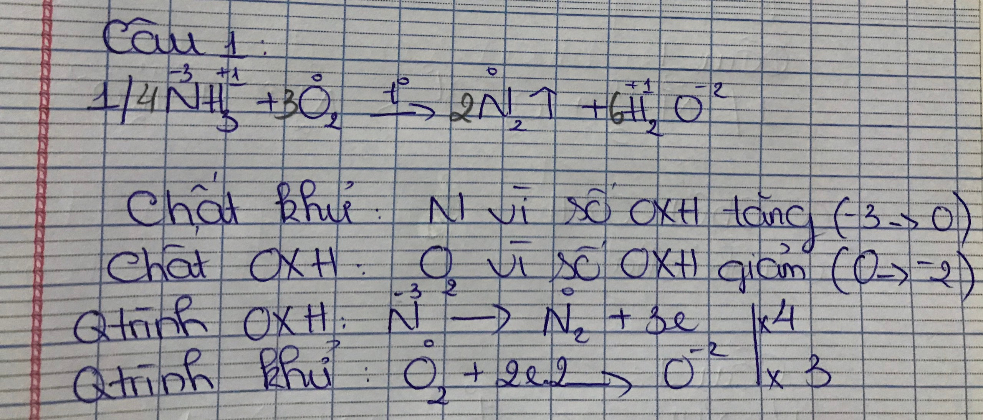

2/ Fe + HNO3${đặc t°}_{→}$ Fe(NO3)3 + NO2↑ + H2O

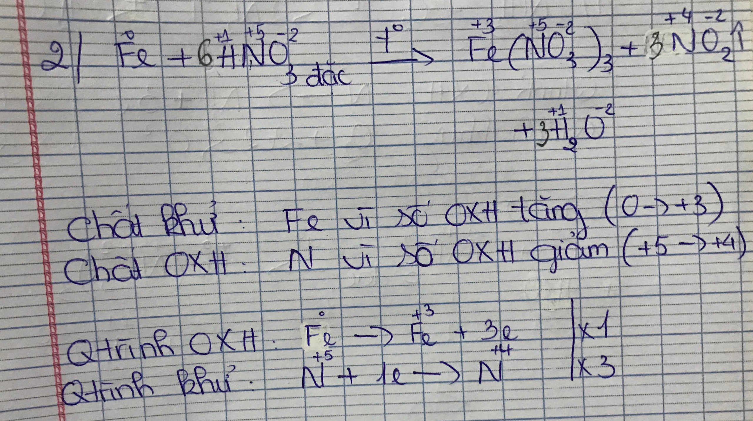

Câu 2: Cho natri tác dụng vừa đủ với khí Clo thì thu được 5,85 gam muối.
a/ Tính khối lượng natri đã phản ứng?
b/ Tính thể tích khí Clo ở điều kiện tiêu chuẩn đã phản ứng.
(Cho khối lượng nguyên tử: Na= 23; Cl = 35,5).

Câu 3: Cho 20,8 gam hỗn hợp kim loại Fe và Mg tác dụng với dung dịch HCl dư thì thu được 13,44 lít khí H2 (đktc). Tính khối lượng muối thu được sau phản ứng? (Cho khối lượng nguyên tử: Fe = 56; Mg = 24; H = 1; Cl = 35,5).

KẾT LUẬN.
Sau khi thực hiên đề tài tiểu luận này em nhận thấy Hóa học là “khoa học trung tâm của các ngành khoa học”. Vì có rất nhiều ngành khoa học khác đều lấy hóa học làm cơ sở nền tảng để phát triển. Ví dụ như sinh học, y học, vật lý hay khoa học tội phạm… Hóa học có vai trò rất quan trọng trong cuộc sống của chúng ta. Là một trong những môn học có giá trị thực tiễn cao nhất, hóa học hiện diện ở tất cả các lĩnh vực trong cuộc sống. Tất cả các sản phẩm, vật dụng mà chúng ta đang sử dụng mỗi ngày đều có liên quan đến hoá học. Từ những món ăn hàng ngày, những đồ dùng học tập, thuốc chữa bệnh, đến các hương thơm dịu nhẹ của nước hoa, mỹ phẩm, dược phẩm… đều là những sản phẩm hóa học.

